Міністерство освіти і науки України
Національний університет «Львівська політехніка»
Інститут прикладної математики та фундаментальних наук
Кафедра прикладної математики та інформатики


Звіт
до виконання лабораторної роботи №4
« Модульне тестування ПЗ »
з курсу «Автоматизовані системи тестування програмного продукту»

Виконала
студентка групи ПМ-33
Колдун С.Ю.

Викладач:
Пабирівський В.В.

Львів -2025

Варіант – 9

Мета роботи: Закріпити на практиці тестування Web додатків з використанням інструмента JMeter
Необхідні CASE інструменти: JMeter, browser(chrome, firefox,…).
Постановка задачі:
З використанням інструмента JMeter виконати тестування продуктивності сайту згідно завдання.
9. https://ffl.org.ua/

1. Завдання:

Встановити та налаштувати Apache JMeter.

Створити тестовий план для навантажувального тестування веб-сайту.

Налаштувати Thread Group та HTTP Request Sampler.

Виконати тестування веб-ресурсу.

Зібрати результати тестування у файл формату .jtl.

Згенерувати HTML-звіт продуктивності.

Проаналізувати отримані результати та зробити висновки.

Об’єкт тестування: https://ffl.org.ua/

2. Використані інструменти та середовище

Операційна система: macOS
Інструмент тестування: Apache JMeter 5.6.3
Тип тестування: навантажувальне (performance testing)
Тип запитів: HTTP GET
Формат звіту: HTML Dashboard

Опис тестового сценарію

Було створено тестовий план Apache JMeter, який включає:

Thread Group з одним віртуальним користувачем;
HTTP-запити до основних сторінок сайту:

Головна сторінка (Home Page)
Новини (News Page)
Питання (Questions Page)
FAQ
Контакти (Contacts Page)
Відеогалерея (Video Gallery)

Response Assertion для перевірки успішності відповіді сервера;
Result Collector для збереження результатів тестування.

Після виконання тесту результати були збережені у .jtl файл, на основі якого згенеровано HTML-звіт Apache JMeter.

Результати тестування
Запуск через команду:
1. SMOKE тест (перевірка, що все працює):
cd /Users/sonyakoldun/Downloads/LabTesting5_backup/Lab4.JMeter.Performance
./run_smoke.sh
2. BASELINE тест (базова лінія — 10 користувачів):
jmeter
File → Open → JMeter/TestPlans/Lab4_ffl_performance.jmx
Вимкніть 01_SMOKE та 03_STRESS_LIGHT (права кнопка → Disable)
Увімкніть 02_BASELINE (права кнопка → Enable)
File → Save
./run_baseline.sh
3. STRESS_LIGHT тест (навантаження — 25 користувачів):
./run_stress.sh

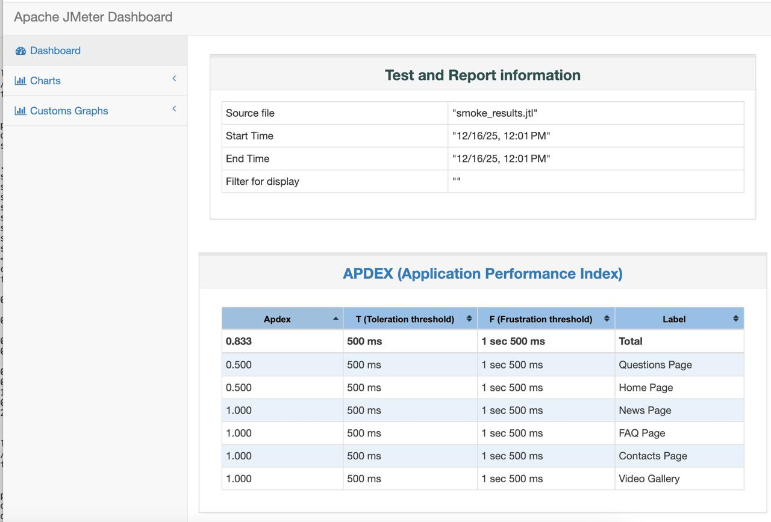
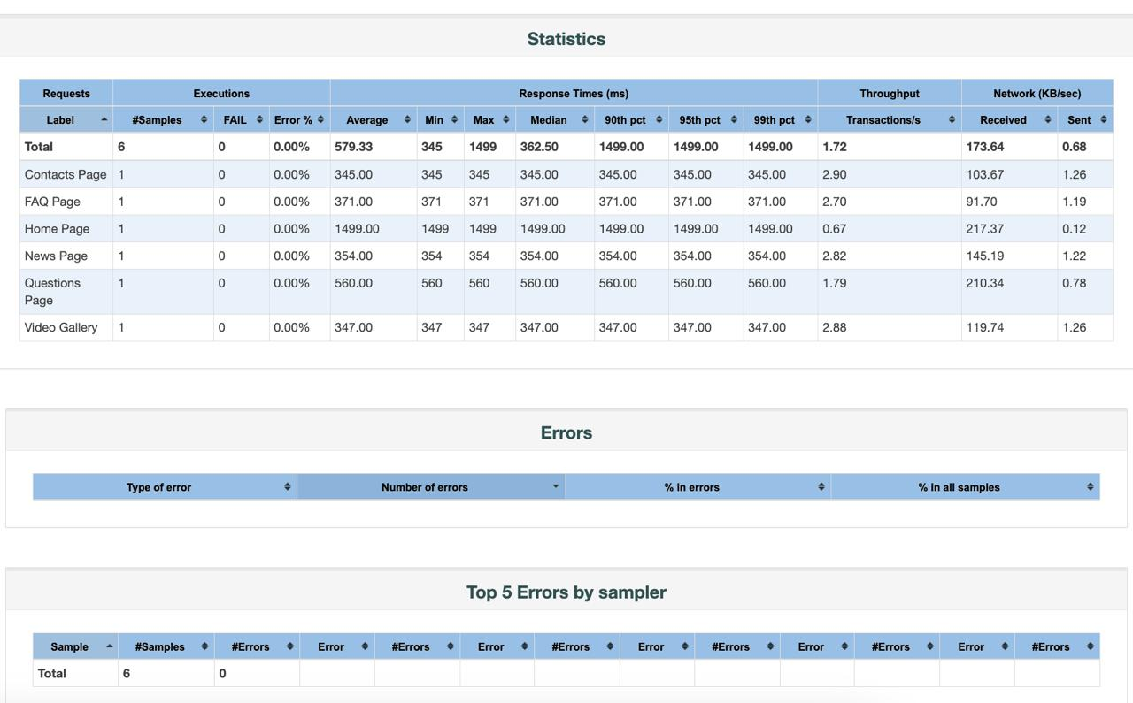
HTML-звіт:
open JMeter/HtmlReports/smoke/index.html

Висновок

У ході виконання лабораторної роботи було:

Освоєно роботу з Apache JMeter;
Створено та виконано навантажувальний тест веб-сайту;
Згенеровано HTML-звіт продуктивності;
Проаналізовано ключові показники продуктивності.

За результатами тестування можна зробити висновок, що веб-сайт працює стабільно та має задовільну продуктивність при заданому навантаженні. Для покращення показників доцільно оптимізувати головну сторінку та сторінку з питаннями.

